基于缓解压力改善睡眠质量问卷调查的数据分析

**单题数据分析**

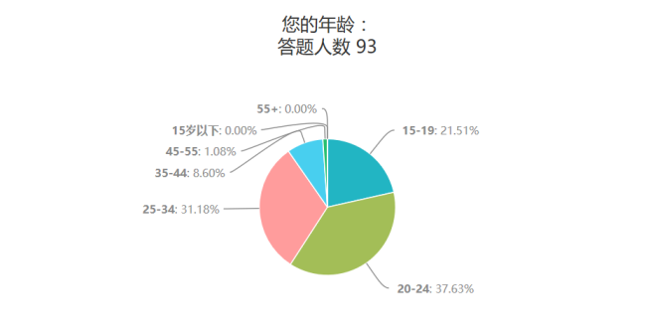

1.从调查数据中可以看出本次问卷调查的调查对象以15-34岁为主，共占调查总人数的99%以上，可以将本次调查的主体对象确定为青年人群。

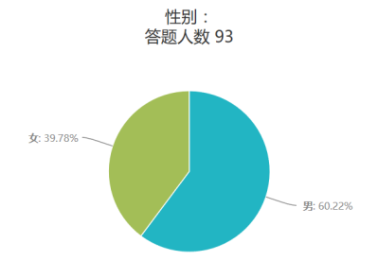

2.本次调查的人数性别比例为女性39.78% 男性60.22%男性被调查人略多于女性

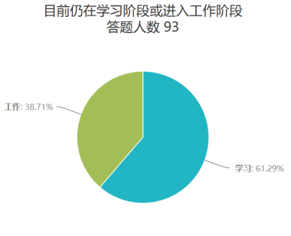

3.本次调查对象中已经工作的人数共占总人数的38.71%，学习人数占总人数的61.29%。大部分的受调查者仍处于学习阶段。

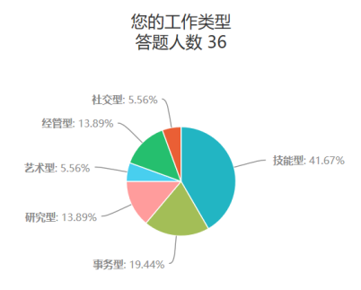

4.受调查者的工作类型丰富度较高，其中技能型的工作者人数略占优势，为整体数据的参考性提供了重要保障。

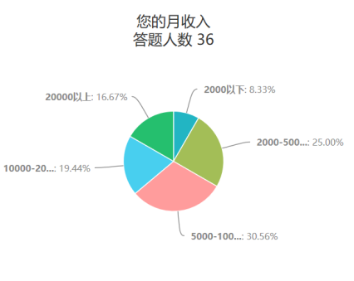

5.本次调查中受调查者的收入情况较为平均，丰富度较高，其中略占优势的收入层级为5000-10000，受调查者的收入情况可以说明大部分受访者仍处于事业的奋斗期和上升阶段

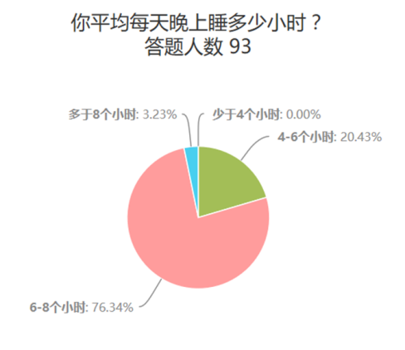

6.睡眠非常充足的人很少，大部分集中在6-8小时，占到总人数的76.34%。但是不可忽略的是有五分之一的人选择了4-6的区间段，这对健康是非常不利的。

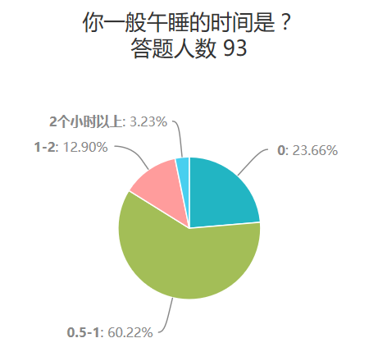

7大部分人都保持着午睡的习惯，而且午睡时间并不长，占到受调查的总人数的60.22%（如何帮助人们快速的进入午睡状态可能会成为我们的一个设计点）

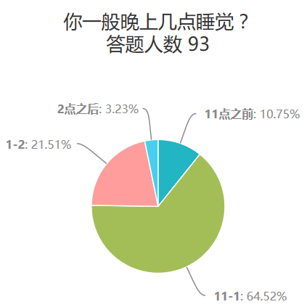

8.大部分受调查者的睡眠时间在11-1点，占到受调查总人数的64.52%。受调查者的整体睡眠时间偏晚，有近25%的人在1后甚至2点后入睡，存在睡眠时间过晚，伤害健康的情况。（如何帮忙人们尽早入睡，避免晚睡可能是解决睡眠问题的突破点之一）

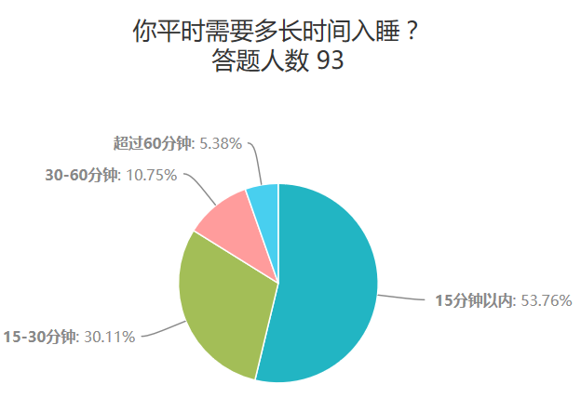

9.有超过半数的人在15分钟内入睡，（这部分人可能不是我们的目标人群）仍有30.11%的人在15-30分钟，10.75%的人在30-60分钟，甚至5.38%的人超过60分钟入睡，证明了失眠的情况在人群中是存在的，其中30-60.分钟入睡及60分钟以上时间入睡的人是我们的主要目标用户。

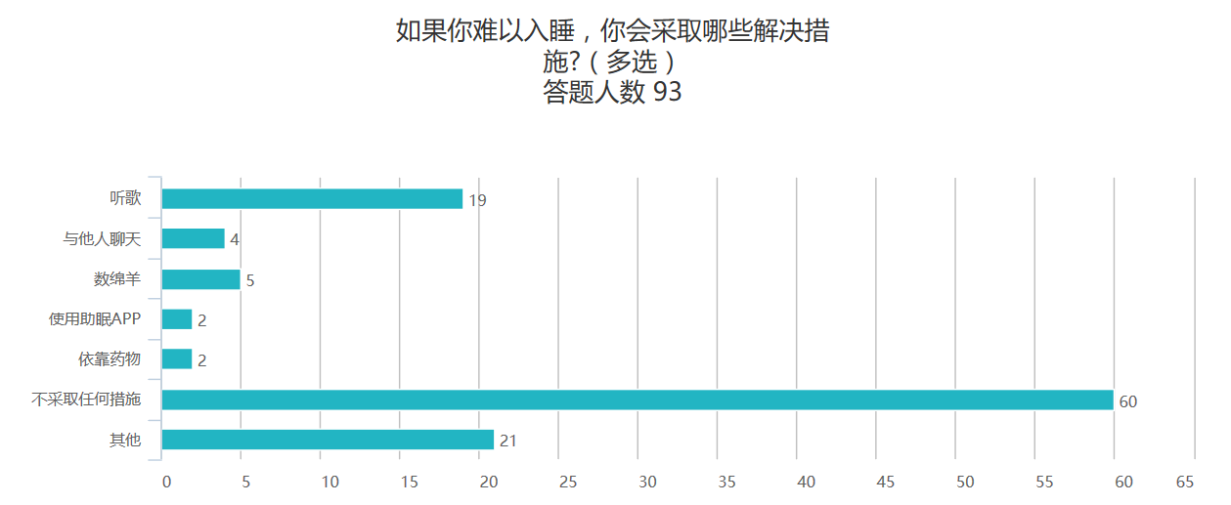

10.大部分人在难以入睡的情况下不采取任何措施，占到了受调查总人数的三分之二以上。因此在一定程度上有助于证明帮助人们入睡存在有一定的空白市场可以去进行全新的思考与设计。

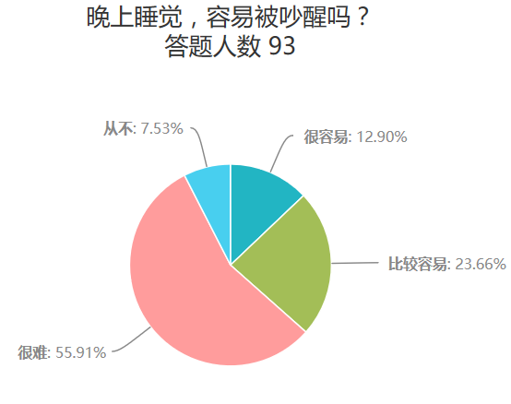

11.受调查者的整体数据表明反应有接近37%的人在睡眠时会比较容易受到外界环境的影响，因此，外界环境也是睡眠质量的一个重要影响因素。侧面证明可能可以通过改善睡眠的外部环境来改善有相关睡眠需求的人的睡眠质量。

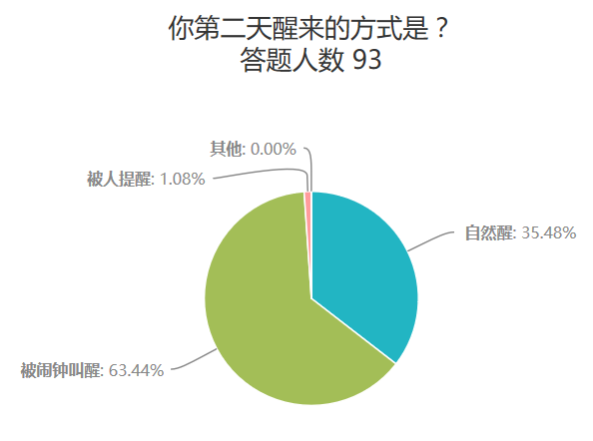

12.大部分的受调查者不能做到自然醒，能够做到自然醒的人数占到调查总人数的35.48%。生物钟不具有高度的规律性。在考虑设计帮助入眠的同时需要考虑到唤醒的必要性和形式需求。

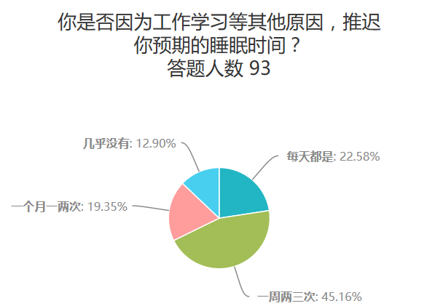

13.从受访者对于推迟睡眠时间的原因回答中可以看出工作学习的原因对睡眠时间的影响很大，可能导致晚睡。学习工作原因是晚睡的主要原因之一。

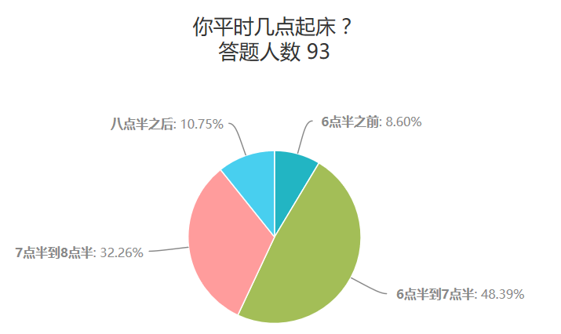

14.从受调查者的回答中可以看出，大部分的受调查者起床时间在6点半到8点半的区间段。一共站到了受调查总人数的80%以上。

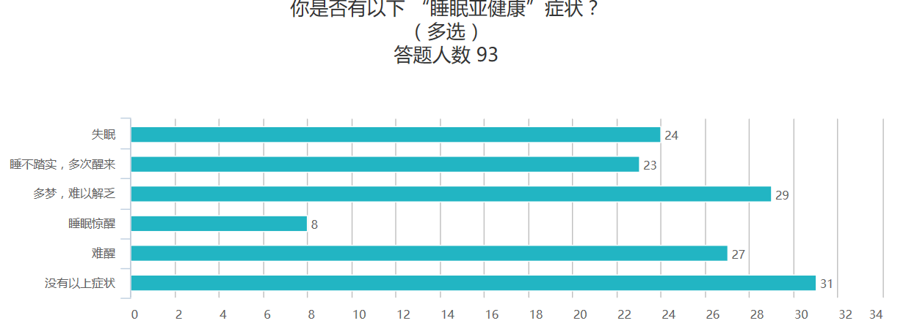

15.从调查数据中可以看出受调查者对于存在哪些睡眠亚健康症状的回答证明相当一部分的人存在睡眠亚健康的问题需要解决，证明我们的设计出发点基本正确。

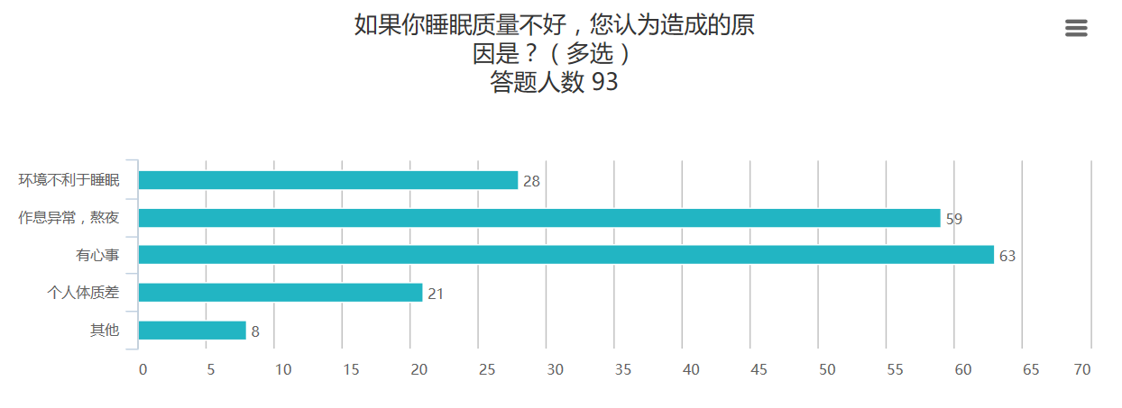

16.从调查数据中可以看出受调查者对于睡眠质量不好的原因分析是作息异常熬夜与环境和生活心事对睡眠产生较大影响，可以综合考虑通过设计改善造成睡眠质量不好的原因。

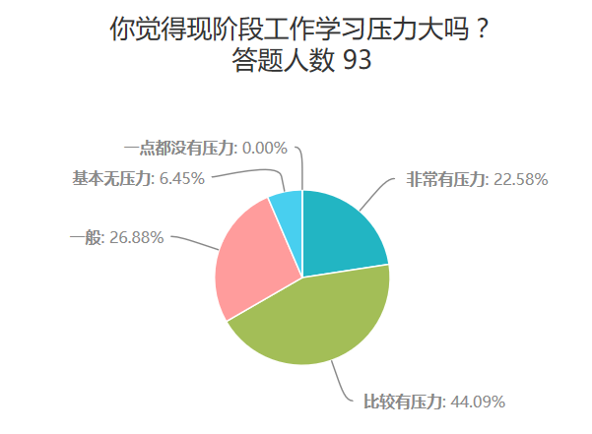

17.从调查数据中可以看出受调查者的学习与工作压力情况看法是现阶段，人们普遍感觉到学习工作的压力较大。并希望可以去解决压力。

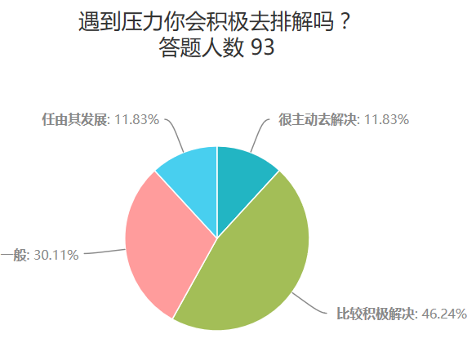

18.从调查数据中可以看出遇到压力时大部分的受调查者倾向于采取积极的态度去排解压力，从侧面说明目标人群对于缓解压力提高睡眠质量的设计方案可能有比较好的接受度。

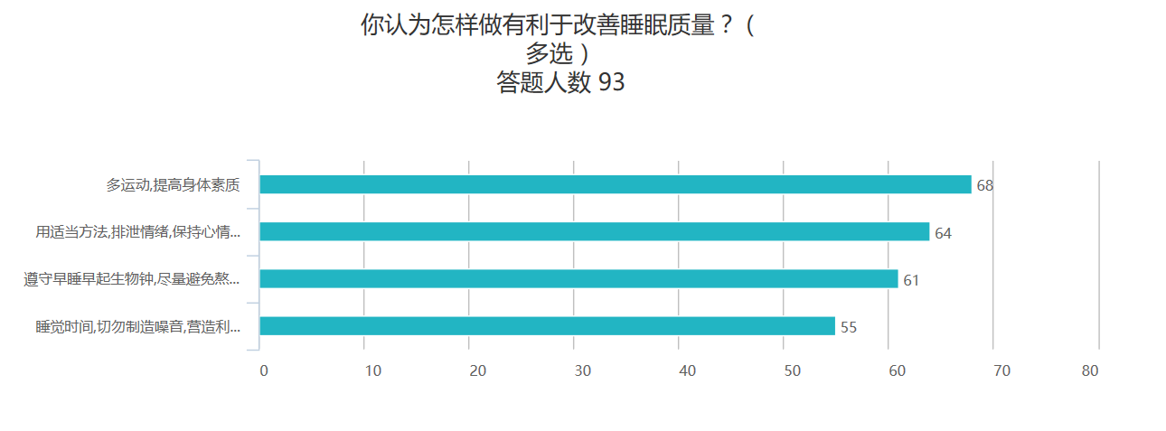

19.从调查数据中可以看出运动是大部分人认同的改善睡眠的方法。同时也存在有丰富的方法去改善睡眠质量。

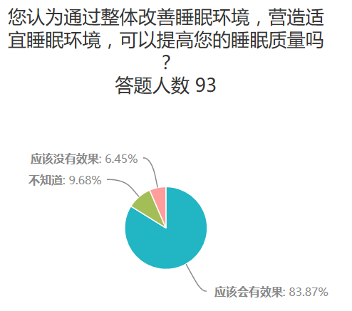

20.从调查数据中可以看出人们对于通过整体改善睡眠环境，营造适宜的睡眠环境来提高睡眠质量的设计方案存在比较高的接受度，占到总调查人数的83.87%。侧面预测了设计方案可能可以起到一定的效果。

**交叉数据分析**

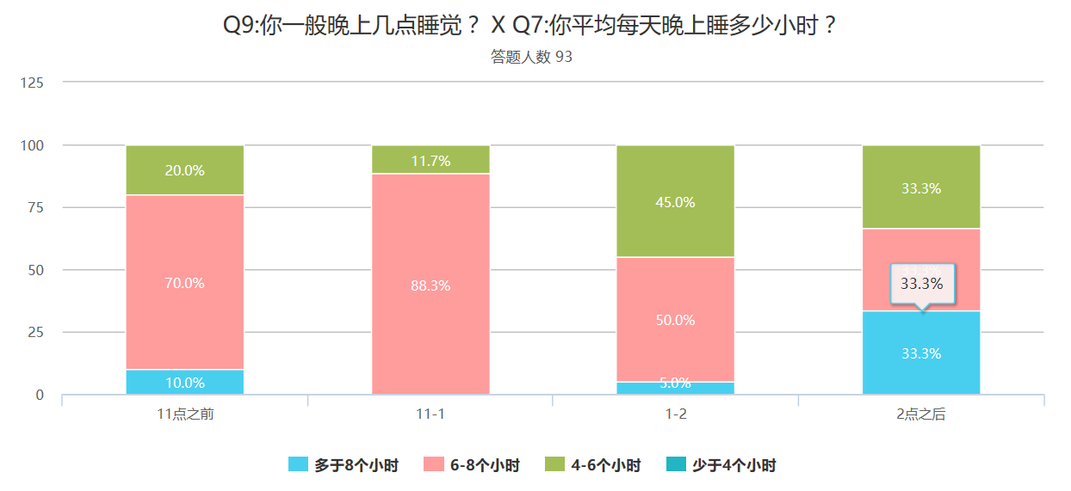

21.从调查数据中可以看出受调查者中1点后睡觉的人更多睡眠时间集中在4-6小时，熬夜晚睡的人更容易睡眠不足。可能通过尽早进入睡眠状态来缓解失眠的情况。

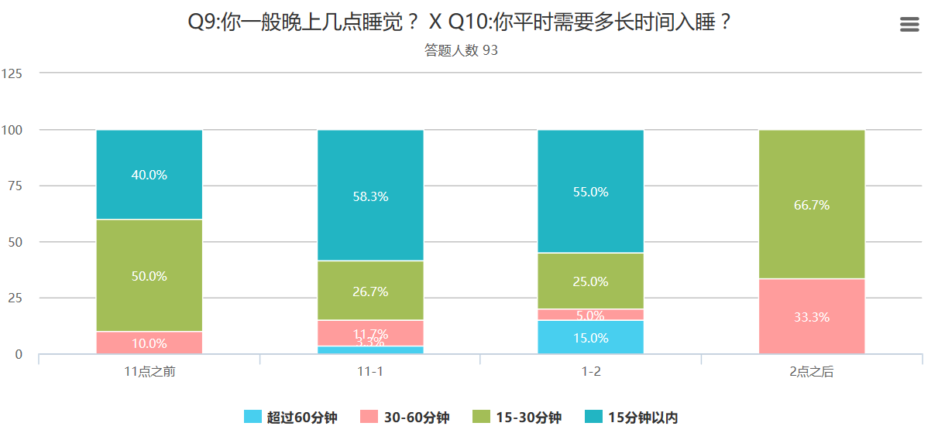

22.从调查数据中可以看出受调查者睡眠时间越晚，可能越倾向与难以入睡。

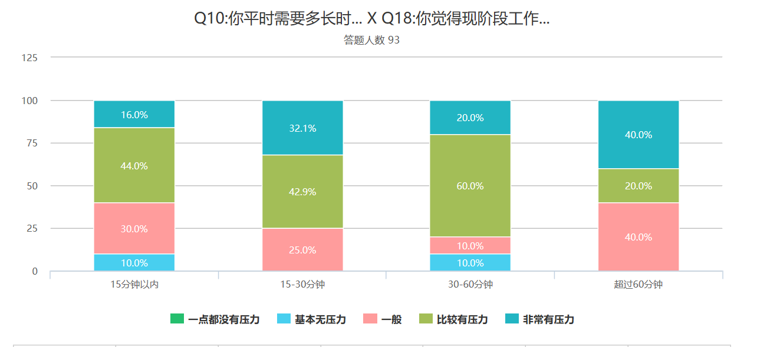

23.从调查数据中可以看出受调查者总体情况为感觉到压力越大的人入睡时间会越长。

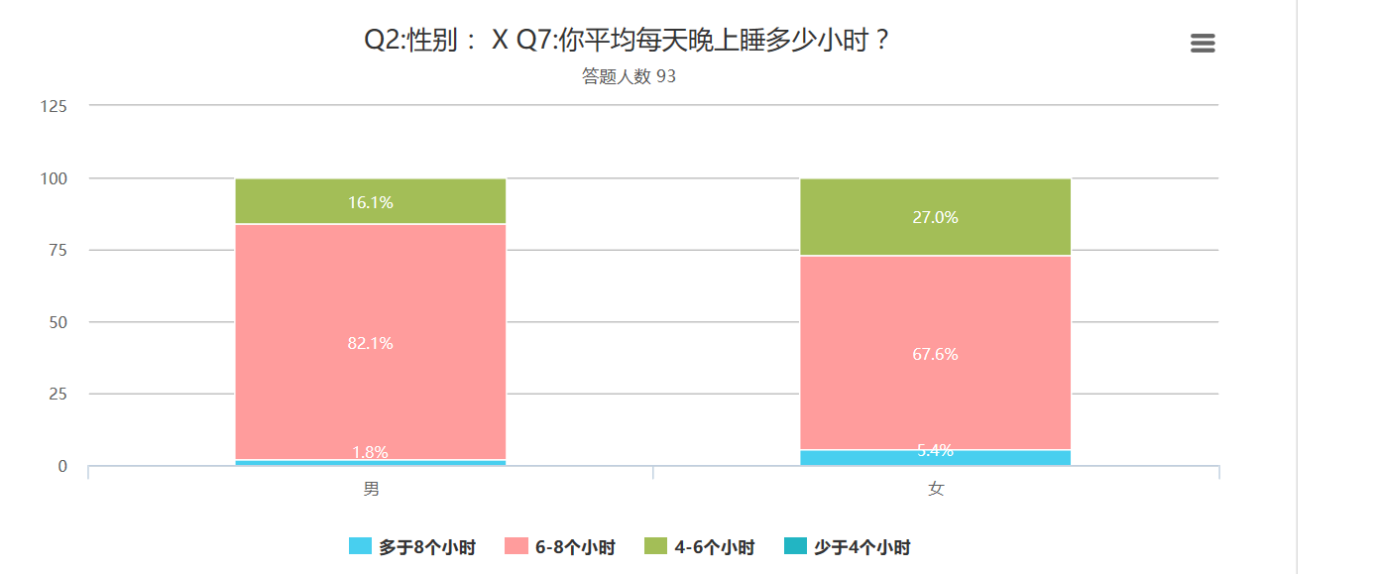

24.从调查数据中可以看出受调查者男性的睡眠时长略高于女性，且男性的睡眠时间更多集中在更为合理的6-8小时的时长范围内。

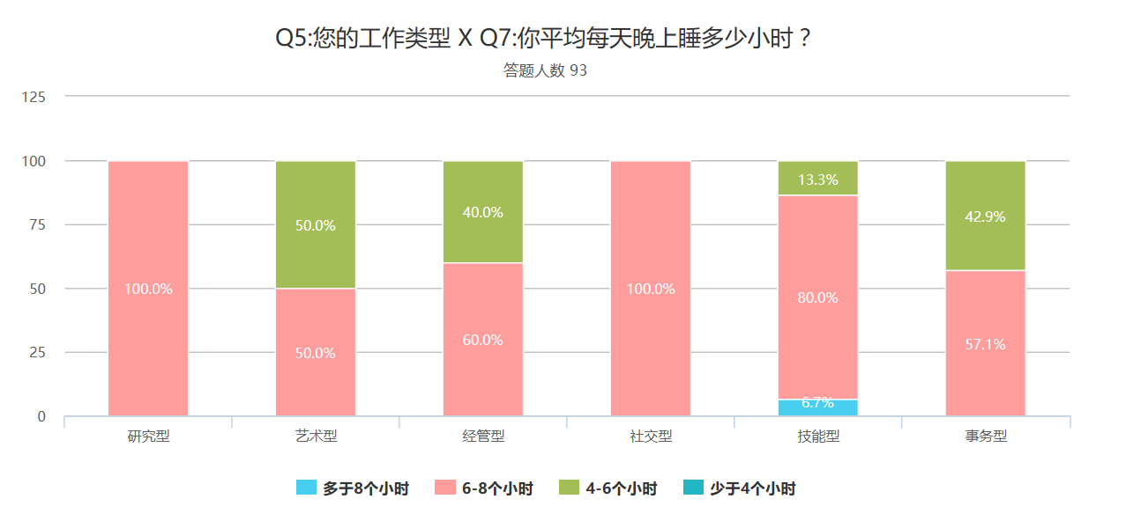

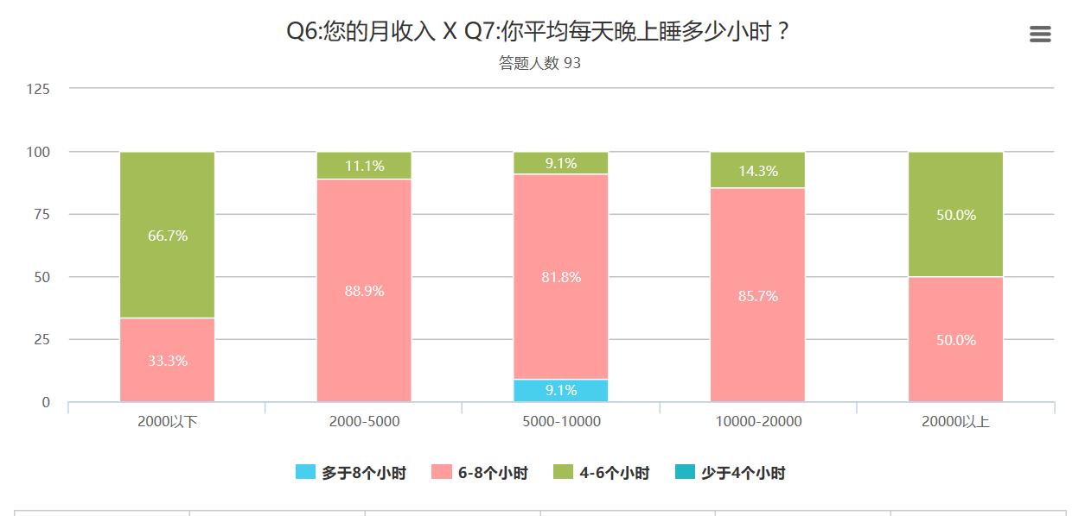

25.从调查数据中可以看出受调查者的工作类型和收入情况可能与睡眠情况存在一定的钱在相关联现象。收入情况较高的人群的睡眠情况更加不容乐观，因此设计产品可以倾向于中高端人群

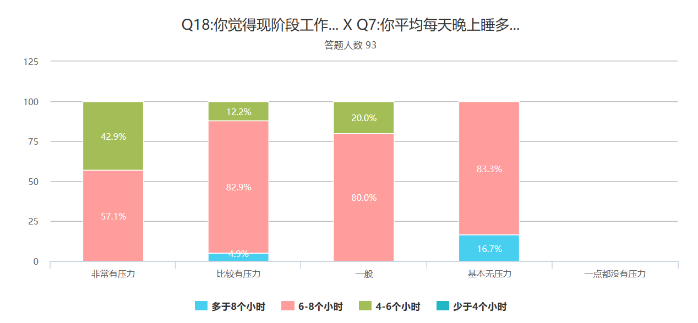

26.从调查数据中可以看出受调查者压力越大，可能睡眠时间倾向于更短。因此可以通过缓解压力来间接性的达到提高睡眠质量的目的。

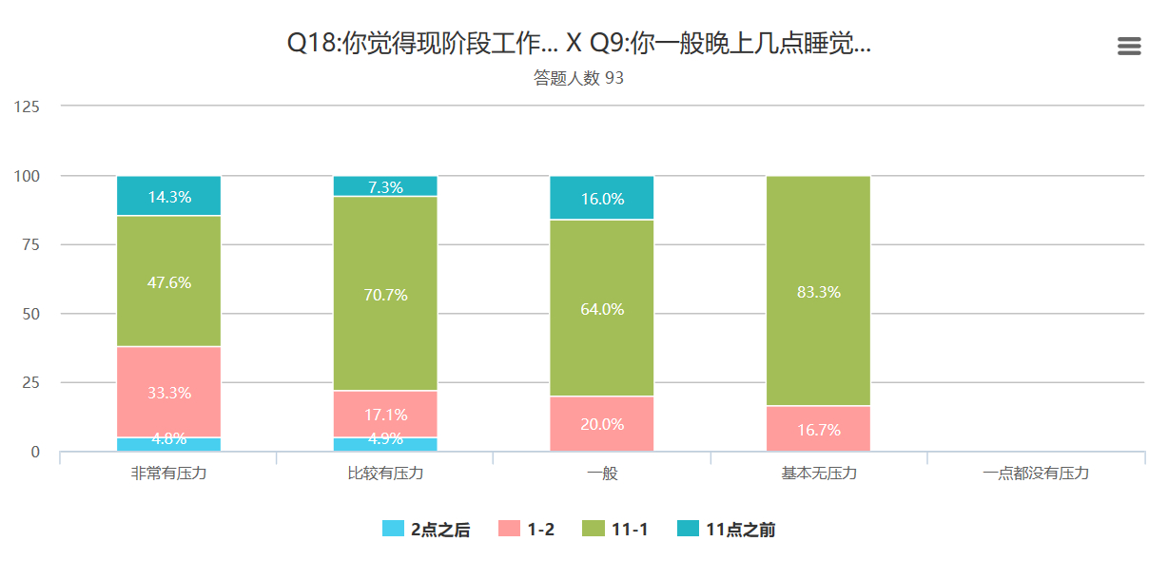

27.从调查数据中可以看出受调查者压力越大的人越倾向于晚睡，同样可以说明压力对于睡眠情况的巨大影响，可以从缓解压力入手提出设计方案。

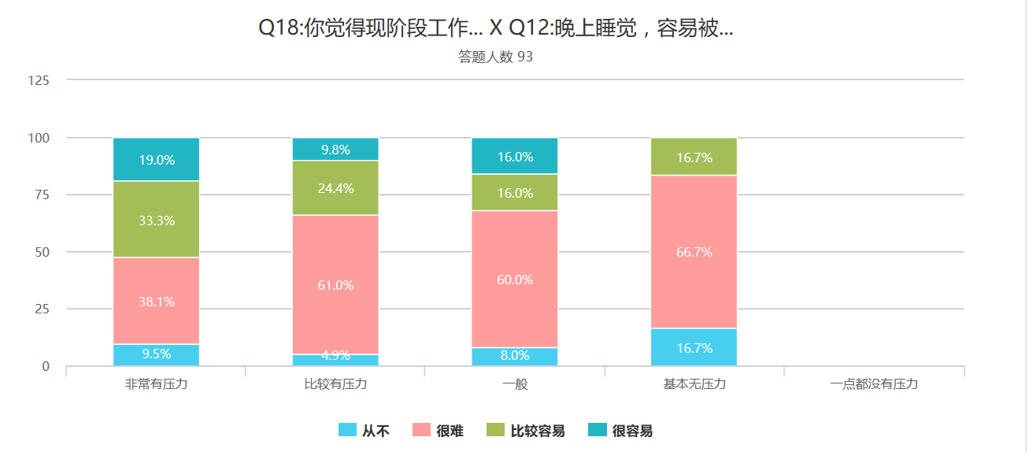

28.从调查数据中可以看出受调查者中压力越大的人，可能睡眠越容易受到外界环境的影响!可以从侧面证明我们对于通过改善外部环境来缓解压力提高睡眠质量的设计方案是存在一定可行性的。

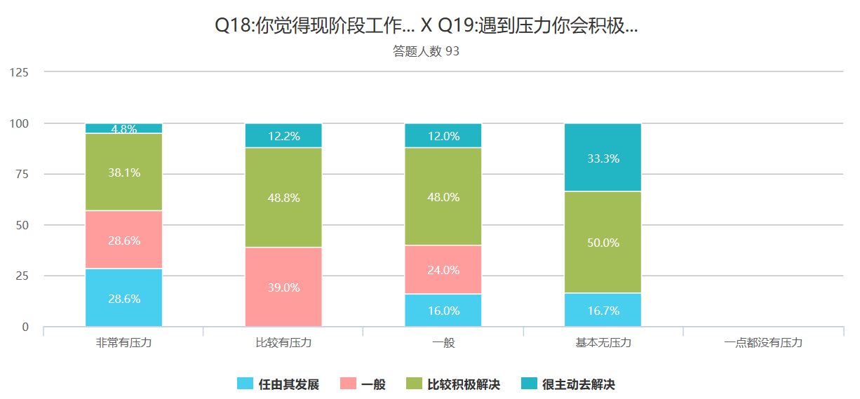

29.从调查数据中可以看出受调查者压力越大的人群对于压力排解越倾向于不积极！此类的目标人群可能需要需要通过外部环境与设计的帮助达到缓解压力，提高睡眠质量的目的。